PERSPECTIVA AGROCLIMÁTICA DEL 19 AL 25 DE MARZO DE 2026: MODERADO CALOR, ACOMPAÑADO POR PRECIPITACIONES SOBRE EL NORTE DEL ÁREA AGRÍCOLA, CON APORTES MODESTOS SOBRE EL SUR, SEGUIDAS POR UN MARCADO DESCENSO TÉRMICO.

Eduardo M. Sierra
Especialista en Agroclimatología

19 de Marzo de 2026

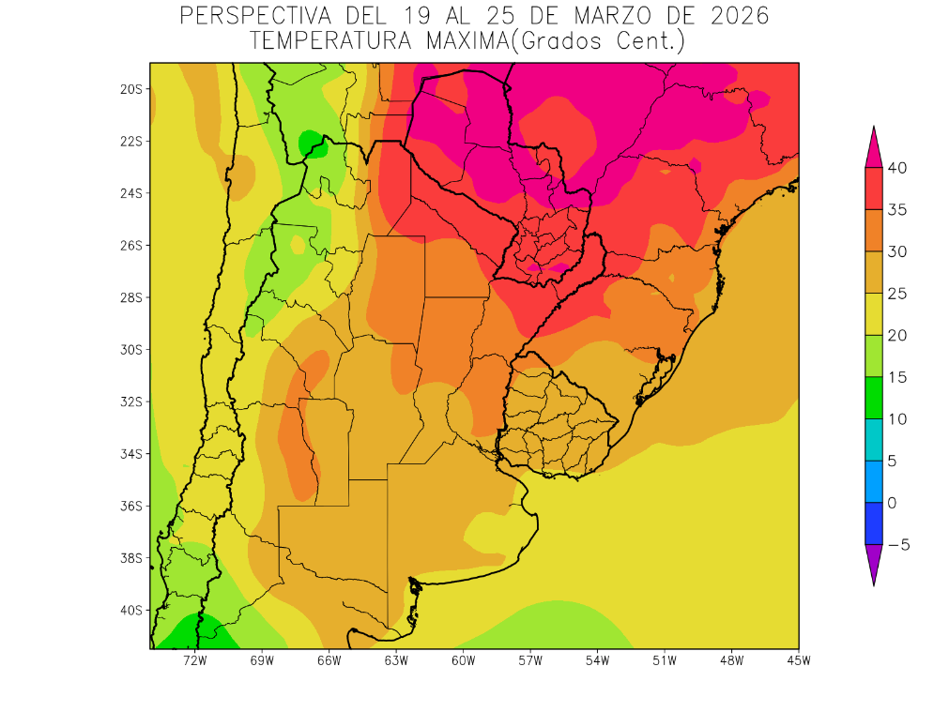 | Debido al paso de un frente de tormenta en los días previos, la perspectiva comenzará con temperaturas algo bajo normal, pero el pronto regreso de los vientos del trópico elevará las marcas termométricas, con registros sobre lo normal en el norte del área agrícola, normales sobre el centro, y algo bajo la media en el sur.  - El nordeste del NOA, el sur de la Región del Chaco, el nordeste de Córdoba y gran parte de la Mesopotamia observarán temperaturas máximas superiores a 30°C, con un amplio foco con valores superiores a 35°C y otros focos con valores superiores a 40°C, sobre el Paraguay.  - El este del NOA, la mayor parte de Cuyo, gran parte de la Región Pampeana y la mayor parte del Uruguay observarán temperaturas máximas entre 25 y 30°C, con focos con valores superiores.  - Sólo las zonas serranas y cordilleranas del oeste del NOA y el este de Buenos Aires observarán temperaturas máximas menores a 25°C, con focos con valores inferiores sobre el NOA y el norte de Cuyo.

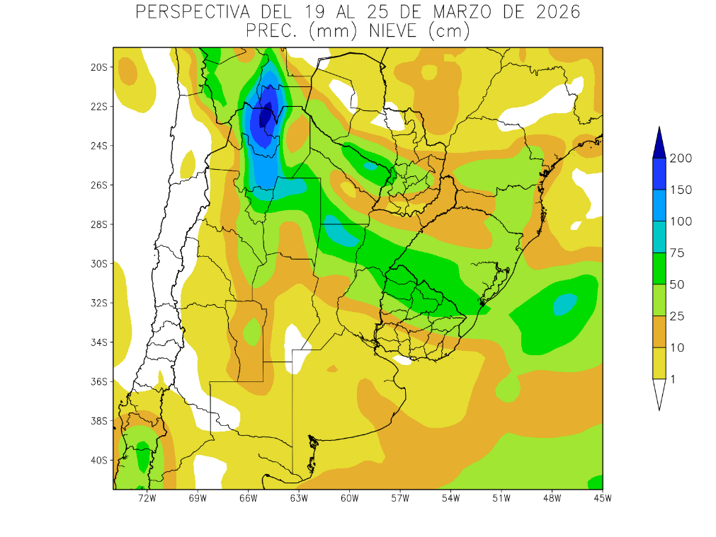 | Paralelamente, se producirá el paso de un frente de tormenta, produciendo lluvias muy abundantes sobre el norte y parte del centro del área agrícola, mientras la mayor parte del centro y casi todo el sur recibirán aportes moderados a escasos.  - La mayor parte del NOA, gran parte del Paraguay, la Región del Chaco, la Mesopotamia, el este de Cuyo, el norte y el oeste de Córdoba, gran parte de la Región Pampeana y la mayor pare del Uruguay recibirán aportes moderados a muy abundantes (10 a 75 mm), con focos aislados con valores escasos. Observándose un amplio foco de tormenta con precipitaciones superiores a 150 mm, que se ubicará sobre el noroeste del NOA.  - El resto del área agrícola recibirá aportes escasos con focos con valores moderados.

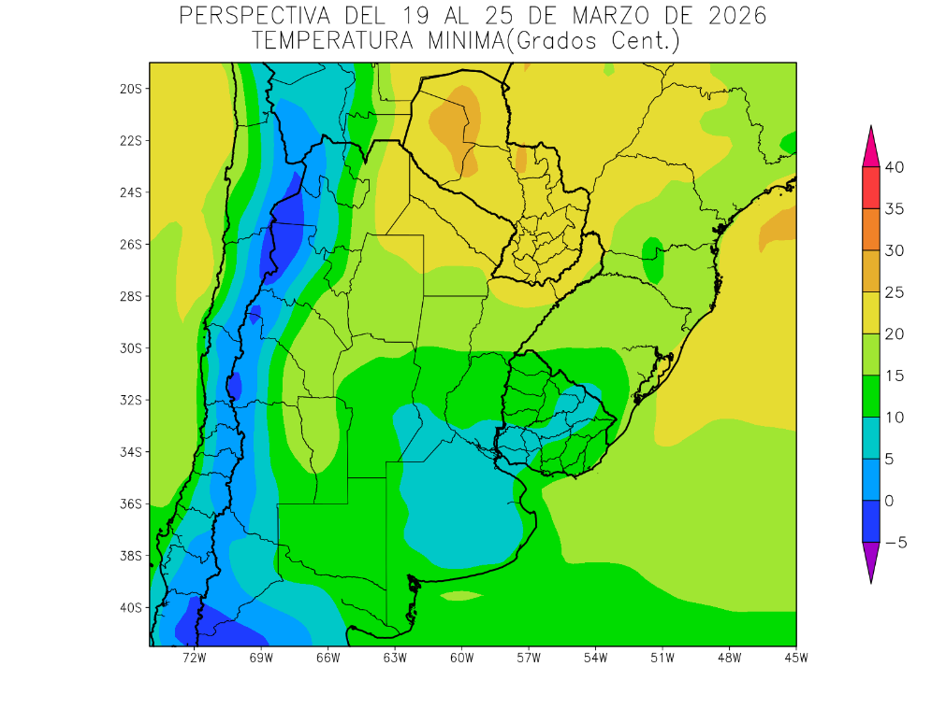 | Junto con el frente, llegará una masa de aire frío, provocando temperaturas bajo lo normal en la mayor parte del área agrícola, salvo su extremo norte, que observará registros normales.  .  - El este del NOA, el sur de la Región del Chaco, el centro de Cuyo, gran parte de Corrientes y el norte de Córdoba observarán temperaturas mínimas superiores a 15°C, con un amplio foco con valores superiores a 20°C con focos con temperaturas superiores.  - El centro del NOA, gran parte de Cuyo, la mayor parte de la Región Pampeana y gran parte del Uruguay observarán temperaturas mínimas entre 10 y 15°C, con focos con valores inferiores.  - Las zonas serranas y cordilleranas del NOA, de Cuyo y el norte y el sudeste de la región Pampeana y e centro y sudeste del Uruguay observarán temperaturas mínimas inferiores a 10°C con focos de heladas localizadas y generales hacia el oeste.

PERSPECTIVA AGROCLIMÁTICA DEL 26 DE MARZO AL 1 DE ABRIL DE 2026: PRECIPITACIONES CONCENTRADAS SOBRE UNA FRANJA DIAGONAL, CON ALTO RIESGO DE TORMENTAS LOCALIZADAS, QUE CORRERÁ DESDE EL NOA HASTA EL NORTE DEL URUGUAY, MIENTRAS LA MAYOR PARTE DEL ÁREA AGRÍCOLA RECIBIRÁ APORTES MODERADOS A ESCASOS, ACOMPAÑADAS POR UNA MARCADA OSCILACIÓN TÉRMICA.

Eduardo M. Sierra
Especialista en Agroclimatología

19 de Marzo de 2026

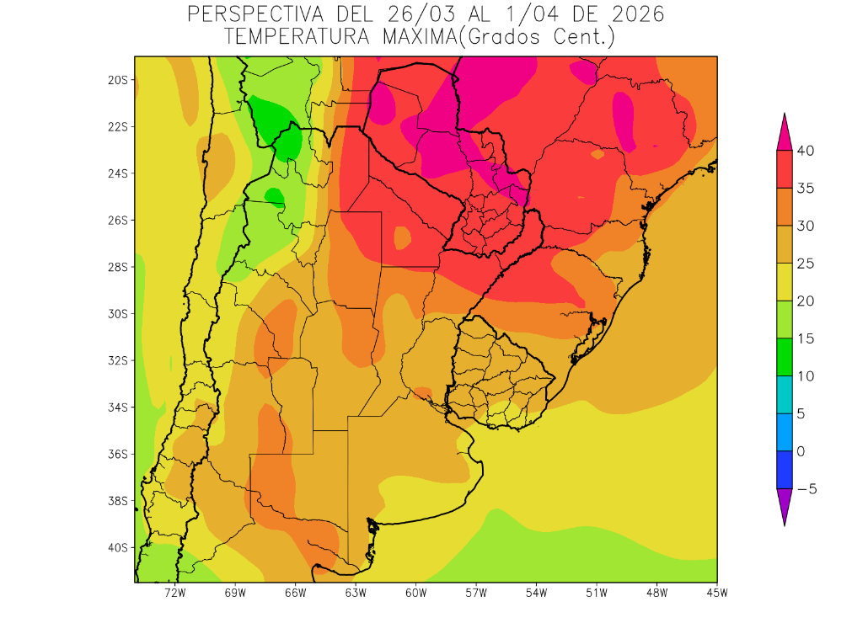 | La perspectiva comenzará con temperaturas bajo normal, causadas por el paso de un frente en los días previos, pero los vientos del trópico retornarán con rapidez, produciendo temperaturas sobre la media en el norte del área agrícola, y registros normales sobre el centro y el sur, mientras la costa atlántica recibirá vientos marinos.  - El nordeste del NOA, el norte de Santa Fe, el sur de Corrientes, el nordeste de Córdoba y el oeste de la Región Pampeana observarán temperaturas máximas superiores a 30°C, con un amplio foco con temperaturas superiores a 35°C hacia el norte y focos aislados de registros superiores a 40°C sobre el Paraguay y focos con valores inferiores.  - El este del NOA, la mayor parte de Cuyo, la mayor parte de la Región Pampeana y gran parte del Uruguay experimentará máximas entre 25 y 30°C, con focos con valores superiores.  - Sólo las zonas serranas y cordilleranas del oeste del NOA, el oeste de Cuyo, el sur de Buenos Aires y el sudeste del Uruguay observarán temperaturas máximas menores a 25°C, con focos con valores inferiores.

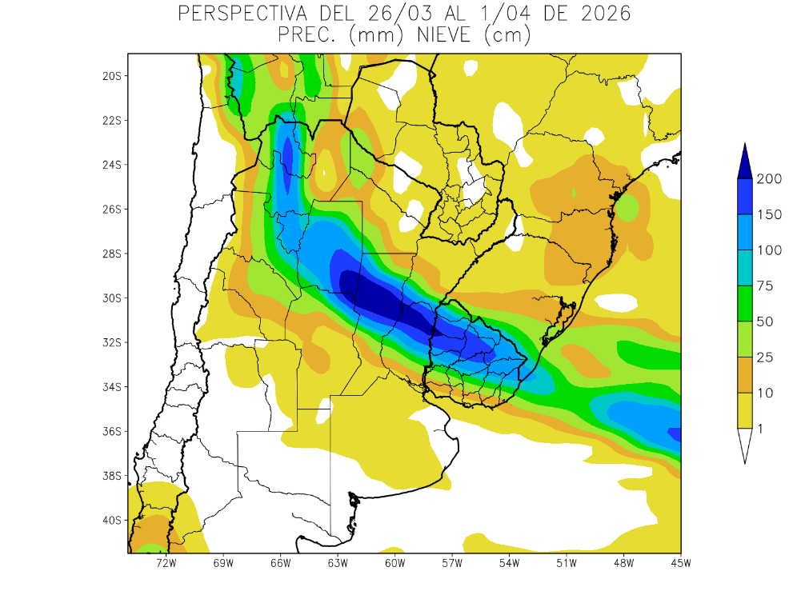 | La llegada de un frente de tormenta que causará precipitaciones muy abundantes, con focos de tormentas severas, sobre una franja diagonal que se ubicará sobre el NOA, pasando por el norte de la Región Pampeana, el sur de la Mesopotamia y gran parte del Uruguay, mientras la mayor parte del área agrícola recibirá registros escasos a muy escasos.  - La mayor parte del NOA, el oeste de la Región del Chaco, el centro y el sur de la Mesopotamia, el note de Córdoba, el norte de la Región Pampeana y la mayor parte del Uruguay recibirán aportes moderados a muy abundantes (10 a 75 mm).  - El centro del NOA, el sudeste de Santiago del Estero, el centro de Santa Fe, el norte de Entre Ríos y el centro-oeste del Uruguay observarán focos de tormentas con precipitaciones superiores a 150 mm.  - El resto del área agrícola recibirá aportes escasos a nulos.

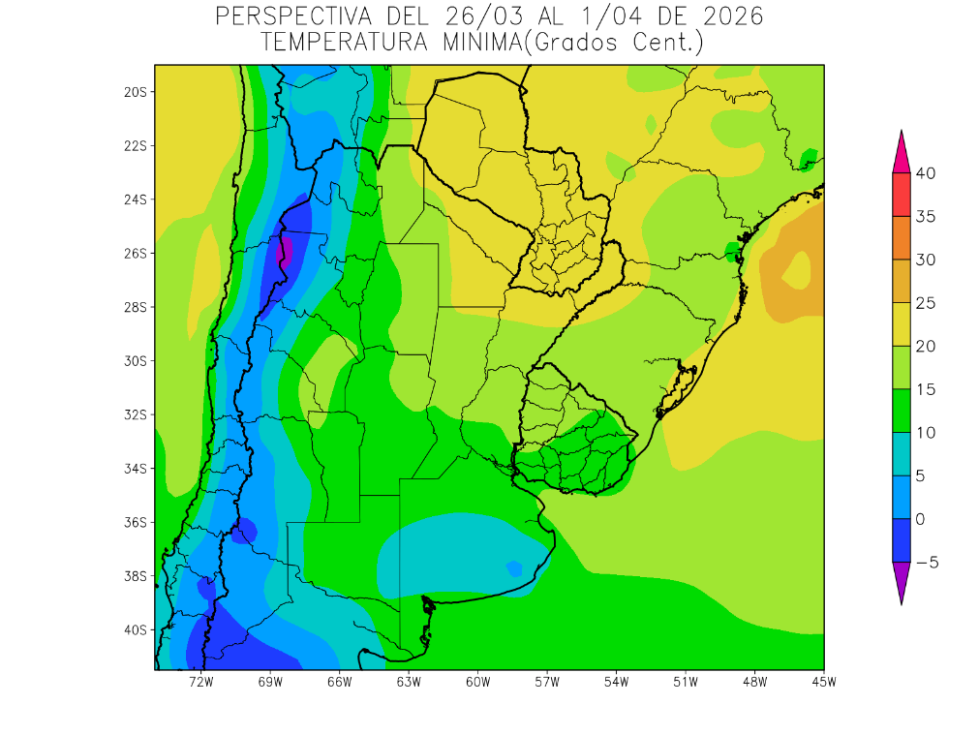 | Junto con el frente arribarán los vientos del sur, causando temperaturas mínimas bajo lo normal en la mayor parte del área agrícola, con posibles focos de heladas localizadas, mientras sólo su extremo norte observará registros normales a superiores a la media.  .  - El nordeste del NOA, el oeste de la Región del Chaco, gran parte de la Mesopotamia, el nordeste de Córdoba y el oeste del Uruguay observarán temperaturas mínimas superiores a 15°C, con un foco con valores superiores hacia el norte.  - El este del NOA; el este de Cuyo, la mayor parte de la Región Pampeana y la mayor parte del Uruguay observarán temperaturas mínimas entre 10 y 15°C, con focos con valores superiores y otros inferiores.  - Las zonas serranas y cordilleranas del NOA, Cuyo y las serranías de Buenos Aires observarán temperaturas mínimas inferiores a 10°C, disminuyendo hacia el oeste, con riesgo de heladas localizadas y generales.

